Қысқа мерзімді жоспары
Бөлім | Роботтехника
Педагогтың аты-жөні
Күні
Сынып: 5 | Қатысушылар саны |  | Қатыспағандар саны
Сабақтың тақырыбы: | Гироскопиялық датчик. 2 бөлім
Оқу бағдарламасына сәйкес оқыту мақсаттары | 5.3.3.1 - роботтың бұрыштық бейімділігін анықтау үшін бағдарламалар жасау
Сабақтың мақсаты: | Барлық оқушылар:
Сабақтың мақсаты: | Гироскопиялық датчик жұмыс істеу принципін түсінеді.
Сабақтың мақсаты: | Көптеген оқушылар:
Сабақтың мақсаты: | Роботты тұрған орнынан 90⁰-қа бұратын программа блоктарын құрастырады
Сабақтың мақсаты: | Кейбір оқушылар:
Сабақтың мақсаты: | Роботтың қозғаласына гироскопиялық датчиктер әсері туралы түсінік береді

Сабақтың барысы:

Сабақтың кезені/ уақыт | Педагогтың әрекеті | Оқушының әрекеті | Бағалау | Ресурстар
Сабақтың басы | Сәлемдесу және сабақтың түрін хабарлау:  «Сәлеметсіздер ме, балалар! Бүгін біз гироскоп туралы білгенімізді іс жүзінде қолданатын боламыз. Яғни, жобалық сабақ күтіп тұр!»  «Сабақтың соңында сендер:  ✅ Гироскопты қолдана отырып бағдарлама құрасыздар  ✅ Роботтың бұрыштық қозғалысын жобалайсыздар  ✅ Өз жұмыстарыңызды таныстырасыздар» | Сәлемдеседі  Сабақтың жобалық форматымен танысады  Қандай жұмыс күтіп тұрғанын түсінеді |  | Презентация
Сабақтың ортасы | 1. Қайталау – гироскоп деген не?  Гироскоптың қызметін еске салады  Бұрынғы тапсырмадан мысал көрсетеді  «Гироскоп роботтың бұрылу бұрышын дәл анықтауға көмектеседі. Есімізге түсірейік: 90°, 180°, 360° бұрылу...»  1- тапсырма. Жасыңды тап  «Сіздердің алдарыңызда – нөмірленген торлы карта. Робот сол жақ төменгі бұрышта бастайды.  Сендер оны бірінші өз жасыңа, кейін 2035 жылғы жасыңа дейін жүргізулеріңіз керек.»  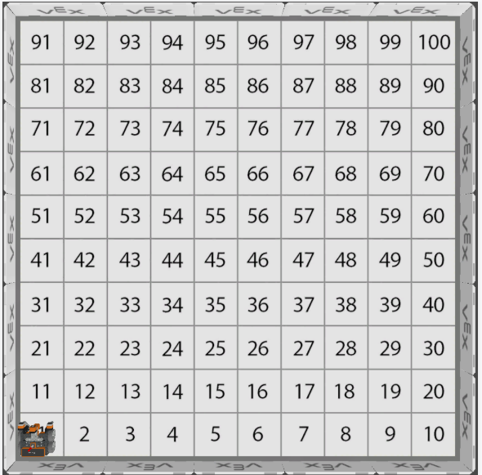2-тапсырма. Туған күнді белгілейміз  «Сіздердің міндеттеріңіз – туған күніңізді сандар арқылы картада көрсету.  Робот әр бөлікті (күн, ай, жыл) әртүрлі түспен белгілейді.»  - Туған күніңізді көк қаламмен белгілеңіз.  - Қызыл қаламмен туған айыңызды белгілеңіз.  - Жасыл қаламмен туған жылыңызды белгілеңіз.   | Бұрынғы тапсырмаларды еске түсіреді  Гироскоптың не үшін қажет екенін ауызша айтады  Дескриптор:  - Өзінің жасын және 2035 жылғы жасын есептейді  - Number Grid Map картасындағы ұяшықтарды табады  Дескриптор:  - Өз туған күнін анықтайды: күн, ай, жыл  - Number Grid Map картасынан тиісті нөмірлерді табады  - Роботты сол нүктелерге жеткізетін жолды жоспарлайды | Стикер  2 балл | Жұмыс дәптері  https://vr.vex.com/  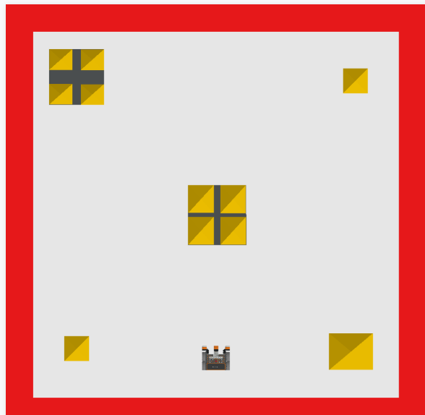  https://vr.vex.com/  карточка
Сабақтың соңы | 1.Оқушыларға өзін-өзі бағалауды ұйымдастырады.  2. «Әр топ немесе жұп өз жобаларын қысқаша таныстырады:  - Қандай мақсат қойдыңдар?  - Қандай блоктар қолдандыңдар?  - Робот не істеді?»  Рефлексия:  “2 жұлдыз, 1 тілек” әдісі  «Гироскопты енді қай жерде қолдануға болады деп ойлайсың?» | Қолданған блоктарын түсіндіреді  Қай бөлімде қиындық болғанын айтып береді  Өзара топтарға кері байланыс береді  Бағалау парағын толтырады немесе өзін бағалайды  “2 жұлдыз, 1 тілек” жазады
Үй тапсырмасы | “Қиын траекторияға арналған гироскоп қолдану сценарийін ойлап келіңдер.” | Үй тапсырмасын д  әптерге жазып алады (қажет болса)

